Artilleristen testen in Grafenwöhr neues Können im scharfen Schuss
Diesen Artikel lesen Sie mit OnetzPlus
Sie sind bereits OnetzPlus Abonnent? Melden Sie sich an um den Artikel zu lesen.
Alle Informationen zu OnetzPlus
In der Nato muss die Zusammenarbeit zwischen den einzelnen Armee reibungslos funktionieren. Das übt die Artillerie in diesen Tagen lautstark Grafenwöhr.
von Hans BernreutherProfil
Seit Anfang Mai haben rund 1300 Artilleristen auf dem Truppenübungsplatz Grafenwöhr ihre Systeme getestet und die "Artillery Systems Cooperation Activities University" besucht. In dieser Woche lassen es die Soldaten aus mehr als zehn Ländern krachen. Bis zum Freitag wird scharf geschossen. Dabei testen sie, ob die Abläufe und Prozess über die verschiedenen Streitkräfte hinweg reibungslos funktionieren: Von der Zielauswahl, über die Auswahl der Geschütze und Raketenwerfer, die feuern sollen, bis hin zur digitalen Übermittlung der Zieldaten und dem anschließenden Schuss.

Spanien will Mitglied des Clubs werden
"Es ist eine sehr wertvolle Übung, an der ich auch interessiert bin und aus der wir wichtige Erkenntnisse gewinnen können", sagte Generalleutnant Andreas Marlow, Kommandeur des Deutsch-Niederländische Corps. Die deutsche Artillerie sei auf einem hohen technischen Stand und genieße bei Nato-Partnern großes Ansehen.
Unter den Teilnehmern der Übung "Dynamic Front" sind unter anderem die 41st Field Artillery Brigade des US-Heeres aus Grafenwöhr und das deutsche Artilleriebataillon 131. Die Weidener sind zum vierten Mal dabei. Beide sind Teil der "Artillery Systems Cooperation Activities" (ASCA), die zur Standardisierung von Artillerieunterstützung dient. Bei der Übung in Grafenwöhr soll auch abschließend geklärt werden, ob Spanien als zehnter Partner hinzustößt.

Rund 70 Artilleriesysteme eingebunden
Brigadegeneral Christopher R. Norrie, Kommandierender General des 7. US-Armee Training Kommandos in Grafenwöhr, verwies darauf, dass die Partner schneller und effizienter würden. Deshalb werde bei der Übung dieses Jahr das Feuervolumen erhöht und es könnten mehr Lagen eingespielt werden. In diesem Jahr sind in die Übung, die zeitgleich auch im polnischen Torun stattfindet, 70 Artilleriesysteme in die Übung eingebunden.
"Es ist eine sehr wertvolle Übung, an der ich auch interessiert bin und aus der wir wichtige Erkenntnisse gewinnen können."
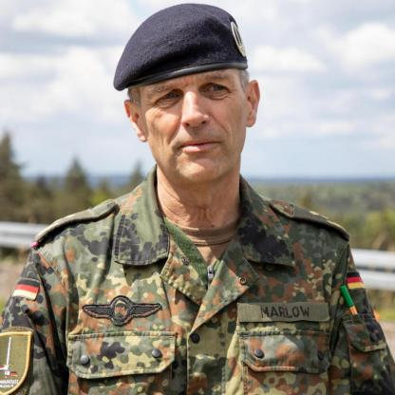
Bild: hbe
Generalleutnant Andreas Marlow, Kommandeur des I. Deutsch-Niederländische Corps

